一、产品概述
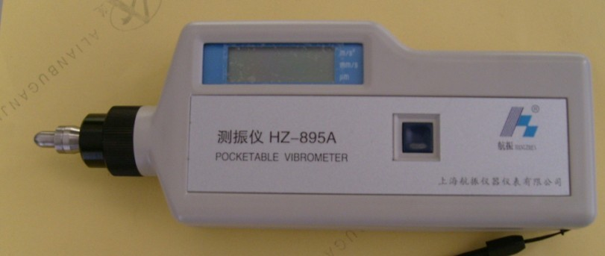
功能特点：
1、结构简单，操作方便。一体化设计，将加速度传感器和仪表装在一个壳体内，使用时只需将仪表探头对准被测体，按下测量键即可进行测量。
2、仪表采用一节9V叠层电池供电，具有低电压检测和指示功能，当电池电压下降到影响测量精度值，液晶显示器有电池符号出现，提醒用户更换电池。
3、具有自动关机功能，使得电池具有更长的使用寿命。
4、仪表具有锁存功能，松开测量键后可将数据锁存，便于使用、读数。
5、仪表主要从能量的角度反应被测物体振动的大小，可以测量振动速度的均方根值，位移的峰－峰值以及加速度的半峰值，从而满足了各种测振需要。
二、 主要技术指标：
1、测量范围：振动位移（P-P）： 0～1999μm
振动速度（RMS）：0～199.9mm/s
振动加速度( O-P) ：0～199.9m/s²
2、幅值测量误差：
[1] 频响范围与幅值误差：
振动位移（P-P）： 10～500Hz，≤±5%
振动速度（RMS）： 10～500Hz，≤±5%
振动加速度（O-P）：10～1000Hz，≤±10%
[2] 幅值线性误差：
振动位移（P-P）：0～20μm，≤±10% ＞20μm，≤±5%
振动速度（RMS）： 0～2.0mm/s, ≤±10% ＞2.0mm/s，≤±5%
振动加速度（O-P）：0～2.0m/s², ≤±10%＞2.0m/s²，≤±5%
3、低电压指示：电池电压低于5.5V，显示低压提示符，此时应更换电池。
4、数据保持时间：当松开测量键后，测量的数据能保持一分钟。
5、示值波动：示值指示波动不大于一个分辨率。
6、使用环境：环境温度：0～40℃ 相对湿度：≤80%
大气压力：75～106Kpa
7、尺寸：185（H）×68（W）×30（D）mm
8、重量：230g（含电池）
三、工作原理
加速度传感器信号首先经滤波放大得到加速度信号，然后经一级积分得到速度信号，此信号再经一级积分便得到位移信号，这三种信号经测量选择开关选择出一种信号，进行交直流转换和A/D转换，最后送三位半液晶屏显示。

